Poštovani roditelji i djeco,
Evo nekoliko predloga čime obogatiti vrijeme koga u ovim danima imamo više nego inače.
Rad u vrtu
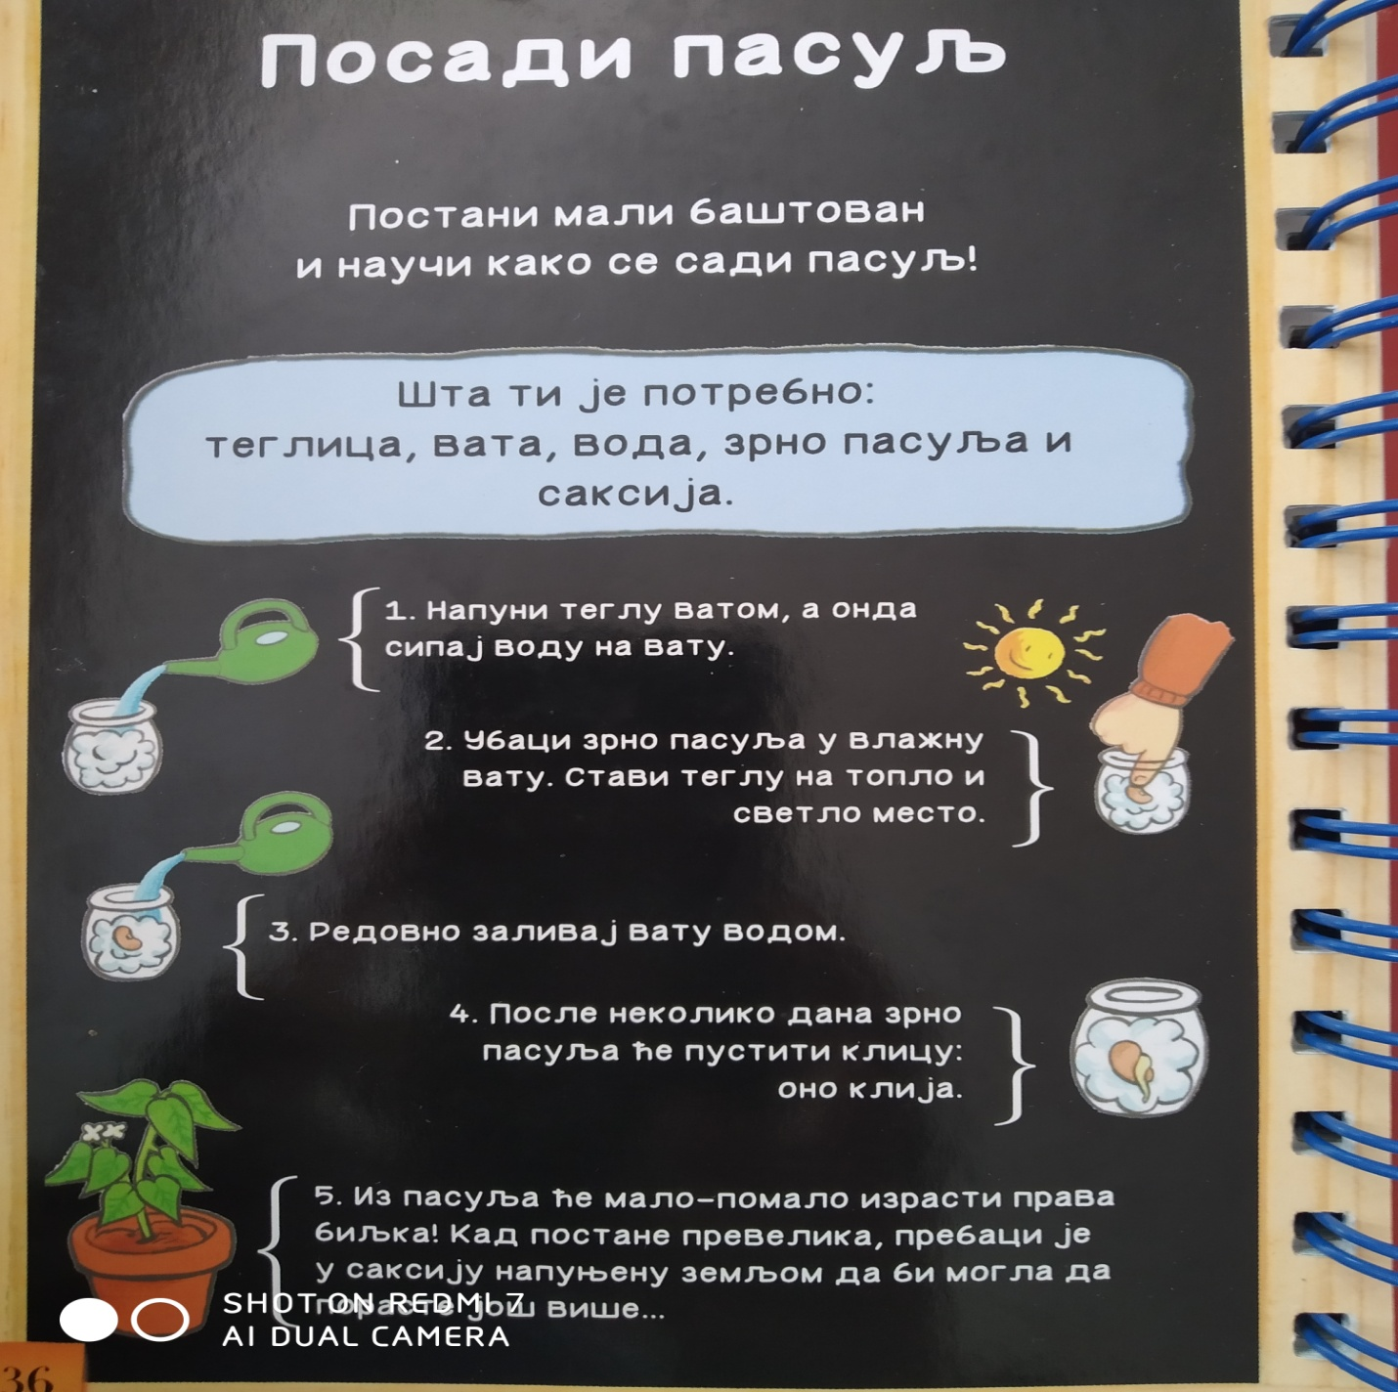
Rad u vrtu višestruko je koristan. Prvo kao fizička aktivnost. Zatim, smanjuje stres. Pruža nam mogućnost da brzo vidimo rezultate svoga rada a na kraju i da se zdravo hranimo kad beremo plodove našeg rada.
Djecu što više uposlite u ovim aktivnostima. Dozvolite im da se igraju, isprljaju i osjećaju odgovornost za biljku koju posade. Da je ujutru obilaze, zalivaju i raduju se njenom napredovanju. Većina biljaka uspijeva i u improvizovanim vrtovima na terasi, tako da se ne opterećujte ukoliko nemate dvorište. Samo je potrebno da imaju sunca, vode i vašu pažnju.
Najzahvalnije biljke za saksijsko uzgajanje su: čeri paradajz, čili paprika, mladi luk, rotkvice, peršin, bosiljak. Sve začinite jednim suncokretom kako biste privukli insekte koji će oprašivati vaše biljke a od vaše terase napraviti oazu mira gdje ćete rado i korisno provoditi vrijeme.
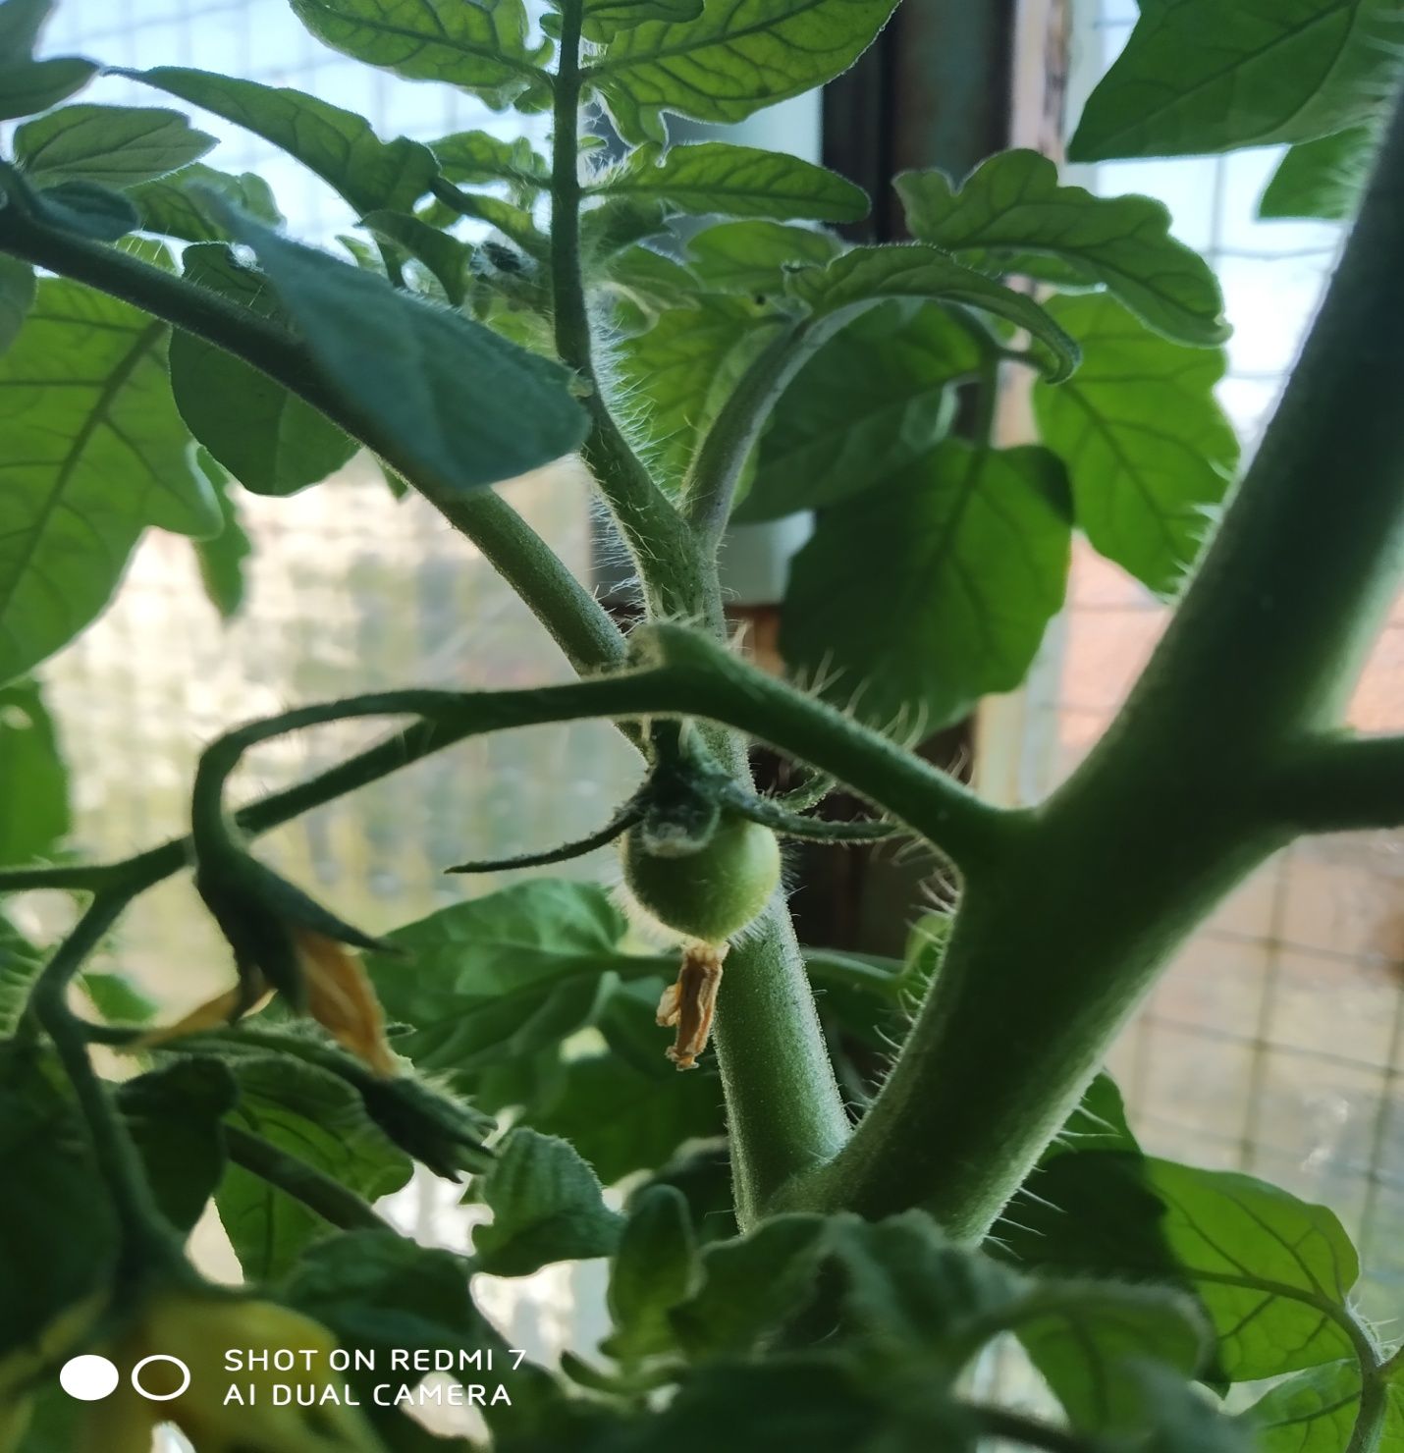
Čeri paradajz iz privatne arhive

Radni listovi
U prilogu dostavljamo nekoliko radnih listova koje možete uzeti kao obavezu ili razonodu. Kako djeci više odgovara.
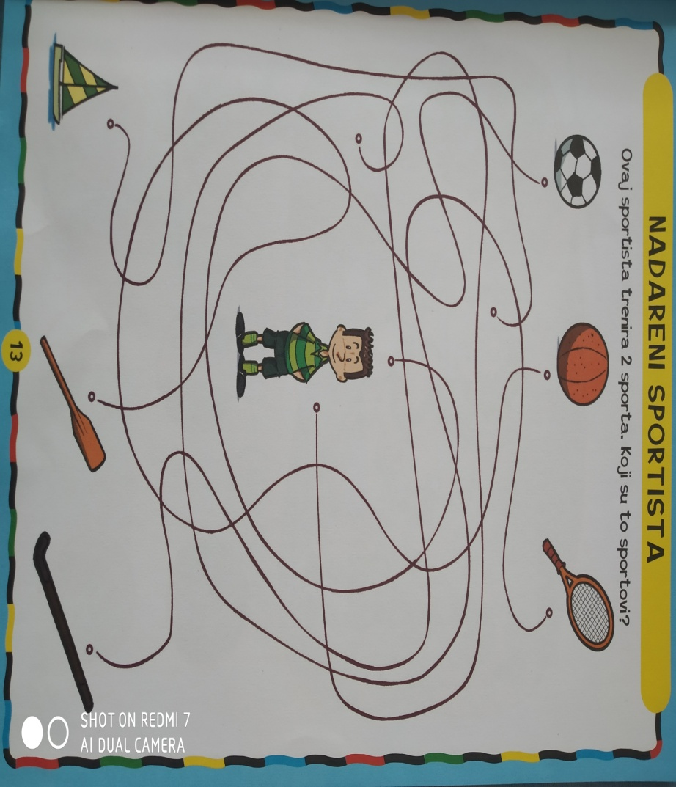

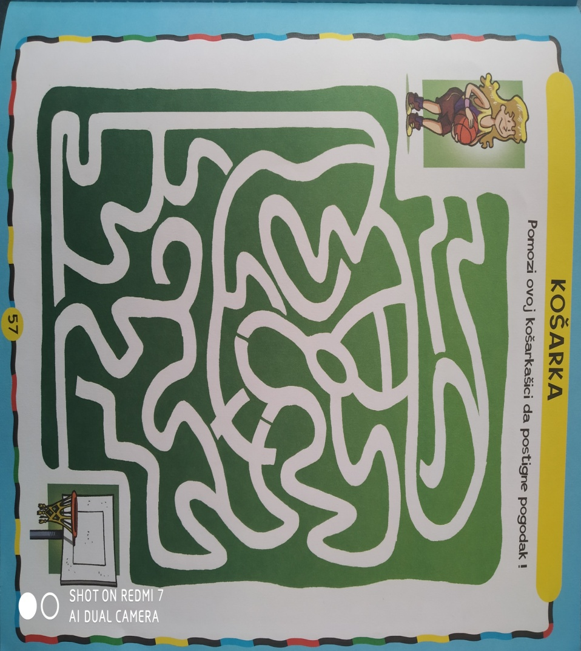

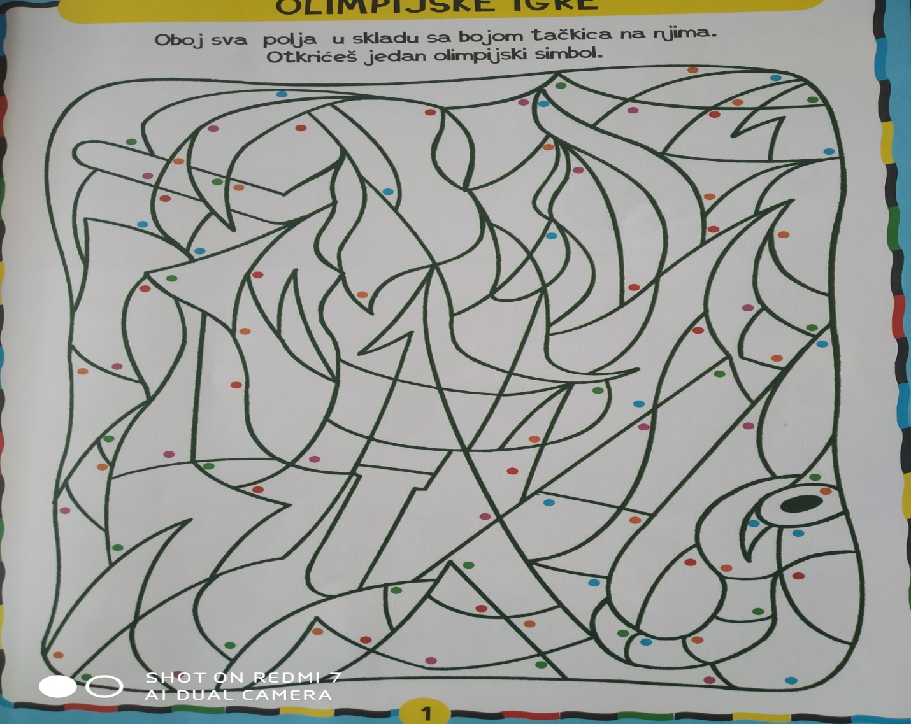

Veliki pozdrav za drugare i roditelje! Družimo se opet uskoro u virtuelnom ili pravom svijetu, kako nam se prilike ukažu.

Lidija Kantar Lalović - pedagog

